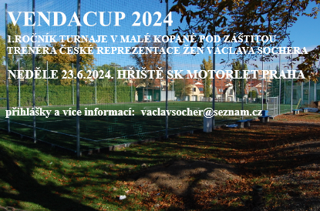

**VENDACUP 2024**

**1.ROČNÍK TURNAJE V MALÉ KOPANÉ POD ZÁŠTITOU TRENÉRA ČESKÉ REPREZENTACE ŽEN VÁCLAVA SOCHERA**

**SE BUDE KONAT V NEDĚLI 23.6.2024 NA HŘIŠTI SK MOTORLET**

**(BUTOVICKÁ 595/35, PRAHA 5)**

**4 HŘIŠTĚ (UMT4), KABINY, SPRCHY, OBČERSTVENÍ**

**STARTOVNÉ JE 2.000, -KČ ZA TÝM. TÝMY SE MŮŽOU PŘIHLÁSIT NEJPOZDĚJI DO 16.6.2024. PO ÚHRADĚ STARTOVNÉHO BUDE TÝM ZAREGISTROVANÝ (systém turnaje bude upřesněný dle počtu přihlášených týmů)**

**PRAVIDLA DLE HANSPAULSKÉ LIGY. POHÁRY A CENY PRO NEJLEPŠÍ TÝMY, HRÁČE A BRANKAŘE.**

**PŘIHLÁŠKY A VÍCE INFORMACÍ ZDE:**

[**https://fb.me/e/7gyt2IA7r**](https://fb.me/e/7gyt2IA7r)

[vaclavsocher@seznam.cz](mailto:vaclavsocher@seznam.cz)